**Actividad 4: Proponemos y practicamos en familia un juego predeportivo**

En las últimas semanas has aprendido, a través de la práctica del juego predeportivo, sobre la importancia de fortalecer tus habilidades motrices básicas. Estas son relevantes para mejorar tu desempeño en tus actividades cotidianas y deportivas.

En esta actividad, junto a tu familia vas a proponer y practicar juegos predeportivos que favorezcan el desarrollo de sus habilidades motrices y sus capacidades físicas complementarias.

1. **Tarea 1: Indagamos acerca de juegos que favorecen la integración de nuestra familia**
   1. En las siguientes imágenes te presentamos algunos juegos muy populares, que posiblemente tus padres y abuelos han jugado de pequeños.

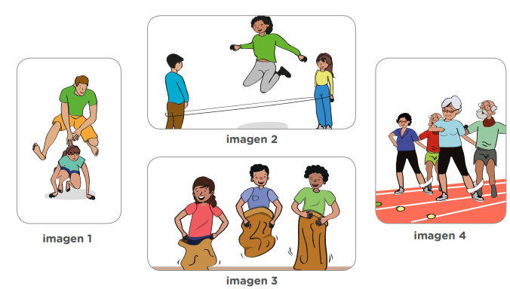

A continuación, pregunta a tus familiares:

* **¿Qué juegos tradicionales les gustaban?** Haz un listado e identifica las habilidades motrices que se ponen en práctica.

Utiliza el siguiente cuadro para registrar los hallazgos en tu cuaderno. *(Llenare una casilla como ejemplo, ya que los juegos te los dirán tus familiares)*

|  |  |
| --- | --- |
| Juegos | Habilidades motrices básicas |
| Juego de las cillas | * **Locomoción** (Caminar, correr, o saltar). * **Equilibrio** (Pararse y balancearse). |
| … | … |

1. **Tarea 2: Proponemos y practicamos juegos predeportivos**
   1. **Revisa y reajusta los juegos propuestos.**

En este bloque vas a practicar con tu familia dos juegos, los cuales adaptarás o los recrearás considerando sus posibilidades físicas.

|  |  |
| --- | --- |
| Juego N.º 1: Relevos | |
| Objetivo | Trasladar con un bastón o palo un objeto entre obstáculos |
| Materiales | Una pala de jockey (que puedes elaborarlo con un palo de escoba y un trozo de madera u otro material), objetos de tamaño mediano para poner en el piso (obstáculos) y una pelota pequeña. |
| Participantes | Según el número de familiares, puedes formar dos equipos. |
| Descripción | * Ubica en el área de juego 5 o más obstáculos. * Cada jugador va a conducir la pelota alrededor de los obstáculos hasta llegar a una línea de llegada. * Si el jugador se salta un obstáculo deberá volver al mismo y pasarlo de nuevo. * Realiza el desplazamiento solo de ida o de ida y vuelta. * Si existe dos equipos, el integrante que concluye la vuelta le da la posta al siguiente jugador de su equipo. |

Evalúa las posibilidades físicas de tus familiares y sus intereses. Según ello, realiza los ajustes correspondientes. *(Llenare un poco el cuadro para que te des a la idea, esto según mi familia, recuerda cambiarlo en caso de usar mis variantes)*

|  |  |
| --- | --- |
| Juego N.º 1: Relevos | |
| Variante | * Se juega obligatoriamente en dos equipos. * El desplazamiento se da en zigzag. * … |
| Habilidades motrices | * Manipulación. * Locomoción * … |
| Deporte | Hockey |

Este segundo juego es una invitación a tu creatividad.

|  |  |
| --- | --- |
| Juego N.º 2: la búsqueda del tesoro | |
| Objetivo | Descifrar claves. |
| Materiales | Un objeto, papel, lápiz y colores. |
| Participantes | Mínimo 2 |
| Descripción | * Elige un objeto y escóndelo en cualquier lugar de la casa. * Luego, elabora un conjunto de pistas para que los jugadores las resuelvan y se acerquen poco a poco al objeto o descubran dónde está el tesoro. * Cuando formules las pistas, estas deben proponer actividades físicas, como: saltar dos veces con el pie izquierdo hacia adelante, girar hacia la izquierda, etc. * Según el número de participantes, puedes proponer que la búsqueda la haga cada familiar solo, en pareja o en grupo. * Al inicio, todos los participantes cuentan con una pista, luego de encontrar el lugar descrito, realizarán la tarea encomendada. Entonces, recibirán la siguiente pista, y así sucesivamente, hasta encontrar el tesoro. |

|  |  |  |  |
| --- | --- | --- | --- |
| Tareas | Pistas | Habilidades motrices básicas | Deporte |
| *(Aquí te sugiero colocar las actividades físicas)* | * Saltar con los pies hacia la derecha. * Dar dos pasos hacia delante. * … | * Equilibrio. * Intuición. * … | * … |

* 1. **Practica los juegos propuestos con tu familia**

Es muy importante preparar, previamente, los materiales para el desarrollo de los juegos, en especial las tareas y pistas del juego “la búsqueda del tesoro”. Asimismo, debes adecuar el espacio físico.

* **Realiza la activación corporal.**
* **Practica los juegos.**
* **Realiza la actividad de relajación.**

1. **Tarea 3: Reflexionamos sobre los juegos realizados.**

A partir de la práctica lúdica, te proponemos algunas preguntas para que reflexiones:

* **¿Qué logros y dificultades tuviste para preparar el juego “la búsqueda del tesoro” ?, ¿Cómo superaste las dificultades?**
* **¿Qué emociones y valores surgieron durante el desarrollo del juego? Para tu reflexión final, ¿Cómo te has sentido en esta actividad? y ¿Qué has aprendido?**

Recuerda realizar el registro fotográfico o audiovisual de los juegos realizados.

*(Jeje, Hi, espero estés muy bien el día de hoy. Realmente no tengo mucho que decir en esta ocasión, todo está bastante claro, e intente hacer que las preguntas sean más fáciles de contestar para ti. Ya tan solo nos quedan dos semanas más, nosotros podemos)*